**BÁO CÁO THỰC TẬP NHÓM 6 - NGÀY 26/12/2024**

**TÀI LIỆU ĐẶC TẢ - SRS**

**ĐỀ TÀI : Xây dựng website hãng Game**

**1. Giới thiệu**

**1.1. Mục đích**

Mục đích của tài liệu này là đề ra các yêu cầu về một website game tên Avail Games, được phát triển bằng ReactJS. Phần mềm sẽ cung cấp giao diện người dùng tự nhiên, thân thiện và đảm bảo tính tương tác cao.

**1.2. Phạm vi**

Dự án bao gồm việc thiết kế và phát triển giao diện web Avail Games, bao gồm các tính năng:

Trang chủ hiển thị nội dung nổi bật.

Trang danh sách các tựa game.

Trang chi tiết về tựa game.

Thanh điều hướng (navigation) linh hoạt.

Responsive design cho các thiết bị desktop và mobile.

Hệ thống ngôn ngữ đa ngôn ngữ.

**1.3. Từ điển thuật ngữ**

UI: User Interface (Giao diện người dùng)

UX: User Experience (Trải nghiệm người dùng)

Responsive Design: Thiết kế giao diện phù hợp với các kích thước màn hình khác nhau.

ReactJS: Thư viện JavaScript được sử dụng để xây dựng UI.

**1.4. Tài liệu tham khảo**

Riot Games Official Website: <https://www.riotgames.com>

ReactJS Documentation: https://reactjs.org/docs/getting-started.html

**1.5. Tổng quát**

Website Avail Games sẽ là một frontend độc lập, giao tiếp với backend qua API. Hệ thống backend sẽ cung cấp dữ liệu về các tựa game, hình ảnh, video và thông tin người dùng.

**2. Các yêu cầu chức năng**

**2.1. Các tác nhân**

Hệ thống bao gồm bốn tác nhân chính: Khách hàng, Thành viên, Nhân viên, và Quản trị viên. Khách hàng là người dùng chưa đăng nhập vào hệ thống, chỉ có quyền truy cập các tính năng cơ bản như xem danh sách trò chơi hoặc sự kiện công khai. Khi đăng nhập vào hệ thống, Thành viên sẽ có thêm các quyền như tham gia trò chơi, đăng ký sự kiện, và sử dụng các tính năng nâng cao dành cho tài khoản đã xác thực. Nhân viên có vai trò hỗ trợ Khách hàng và Thành viên trong việc giải quyết các vấn đề liên quan đến tài khoản, thanh toán hoặc kỹ thuật. Ngoài ra, Nhân viên cũng được phép quản lý một số phần dữ liệu, chẳng hạn như danh mục trò chơi hoặc thông tin sự kiện, trong phạm vi được phân quyền. Cuối cùng, Quản trị viên là người có quyền quản lý toàn bộ hệ thống, bao gồm quản lý người dùng, kiểm soát nội dung, giám sát hoạt động, và phân quyền cho các tác nhân khác. Sự phân chia này đảm bảo mỗi tác nhân có vai trò, quyền hạn rõ ràng, tạo nên một hệ thống chặt chẽ và hiệu quả.

**Đăng nhập**

Chức năng cho phép người chơi xác thực danh tính để truy cập vào hệ thống và sử dụng các tính năng, quyền hạn của tài khoản cá nhân.

**Đăng ký**

Người chơi cần tạo tài khoản mới để bắt đầu tham gia hệ thống, khám phá trò chơi và các dịch vụ liên quan.

**Quản trị người dùng**

Quản trị viên chịu trách nhiệm quản lý người chơi, bao gồm việc giám sát, cấp quyền và xử lý các vấn đề liên quan đến tài khoản trong hệ thống.

**Quản lý trò chơi**

Danh mục trò chơi: Hiển thị và tổ chức các tựa game có sẵn trên hệ thống.

Quản lý sự kiện: Hỗ trợ quản lý các sự kiện, giải đấu liên quan đến game, bao gồm thời gian, phần thưởng và người tham gia.

Quản lý nội dung: Quản trị viên hoặc nhà phát triển cập nhật, thêm mới, hoặc điều chỉnh nội dung trong các trò chơi.

**Đăng ký tham gia sự kiện hoặc giải đấu**

Người chơi có thể sử dụng chức năng này để tham gia các sự kiện đặc biệt, giải đấu trong game hoặc truy cập vào nội dung độc quyền.

**2.3. Biểu đồ Use case tổng quan**

**2.4. Phân rã use case tổng quan**

**2.4.1. Phân rã use case “Quản trị viên”**

**2.4.2. Phân rã use case “Nhân viên”**

**2.5. Quy trình nghiệp vụ**

**2.5.1. Quy trình sử dụng**

Khách có thể đăng ký để tạo ra tài khoản cho mình. Sau đó có thể đăng nhập để sử dụng

các chức năng của phần mềm. Nếu khách quên mật khẩu, khách có thể yêu cầu hệ thống

cho phép mình thiết lập lại mật khẩu. Lúc này, hệ thống sẽ gửi liên kết qua email đã đăng

ký và có thể vào liên kết đó để thực hiện việc thiết lập lại mật khẩu.

Sau khi đăng nhập thành công vào hệ thống, người dùng có thể sử dụng các chức năng như: Xem và cập nhật thông tin cá nhân của mình, Thay đổi mật khẩu, và các chức năng trong

phạm vi của mình mà hệ thống đã cấp phát

**2.5.2. Quy trình quản lý thành viên**

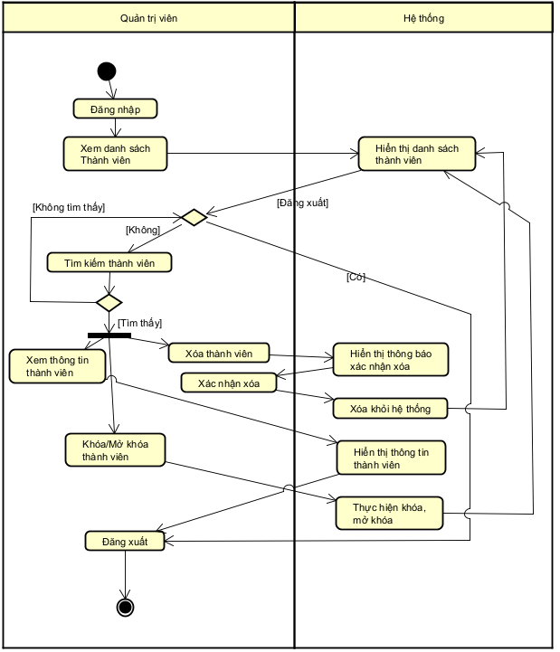

**2.5.3. Quy trình quản lý nhân viên**

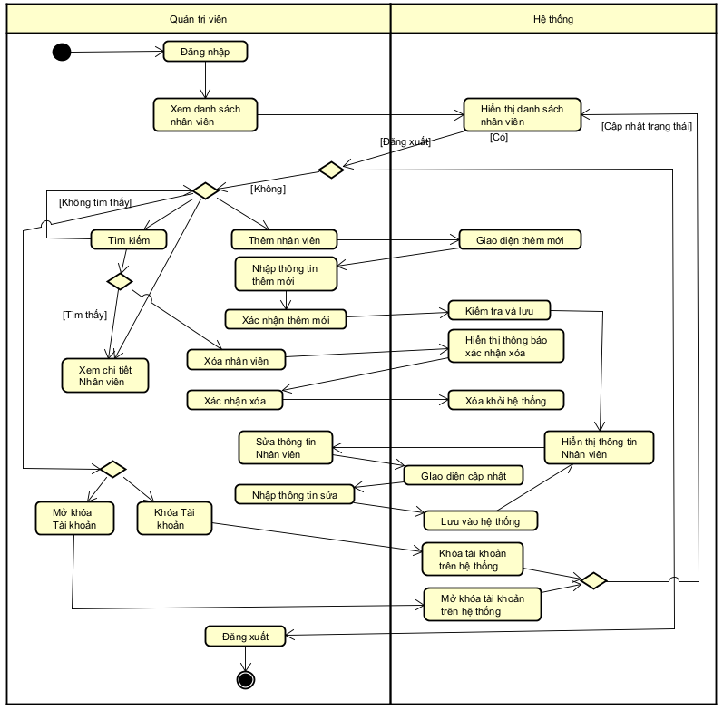

**2.5.4. Quy trình quản lý giải đấu/sự kiện**

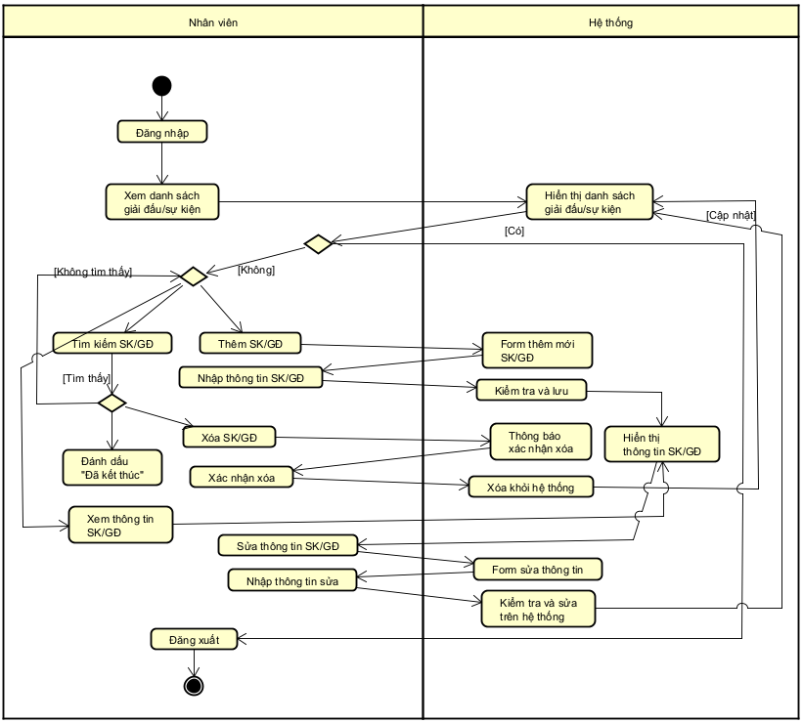

**2.5.5. Quy trình quản lý tin tức**

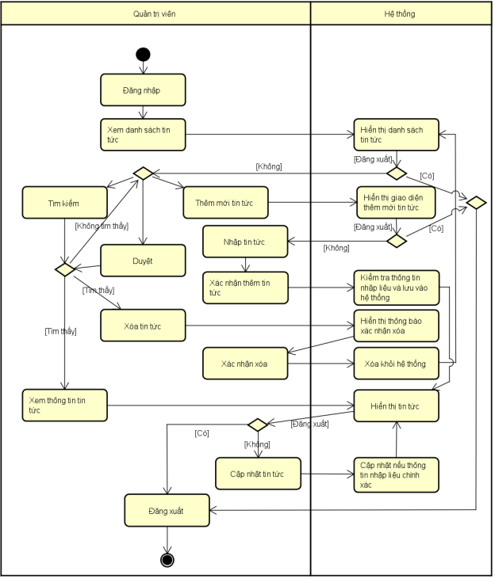

**2.5.6. Quy trình quản lý câu hỏi thường gặp (FAQs)**

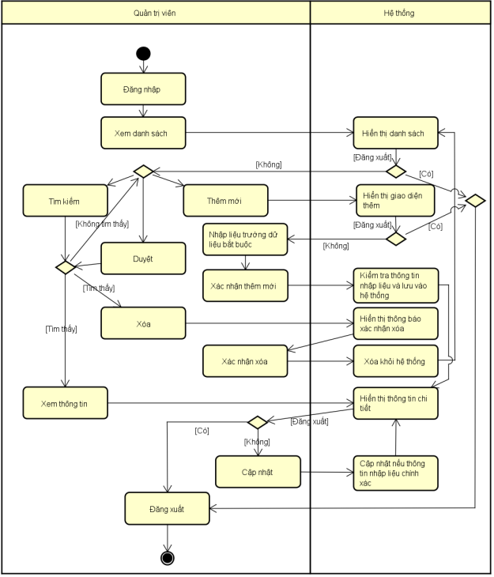

**2.5.7. Quy trình sử dụng website của thành viên**

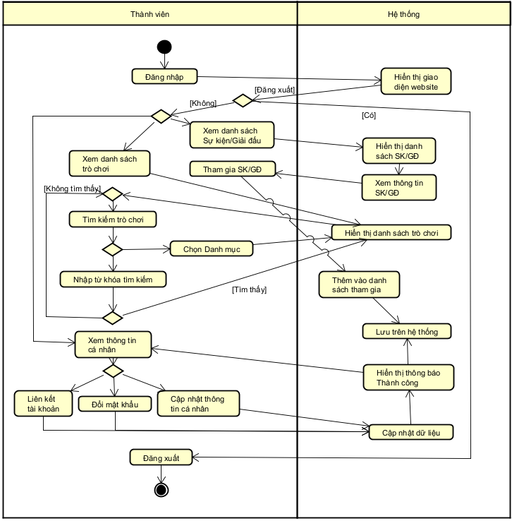

**2.6. Đặc tả các usecase**

**2.6.1. Đăng nhập**

|  |  |
| --- | --- |
| Mã Use case | UC001 |
| Tên Use case | Đăng nhập |
| Tác nhân | Khách hàng |
| Mô tả | Tác nhân đăng nhập vào hệ thống để sử dụng các chức năng hệ thống |
| Sự kiện kích hoạt | Nhấn vào nút đăng nhập trên giao diện website |
| Tiền điều kiện | Tác nhân đã có tài khoản trên hệ thống |
| Luồng sự kiện chính (Thành công) | |  |  |  | | --- | --- | --- | | STT | Thực hiện bởi | Hành động | | 1 | Khách | chọn chức năng Đăng nhập | | 2 | Hệ thống | hiển thị giao diện đăng nhập | | 3 | Khách | nhập email và mật khẩu | | 4 | Khách | yêu cầu đăng nhập | | 5 | Hệ thống | kiểm tra xem khách đã nhập các trường bắt buộc hay chưa | | 6 | Hệ thống | kiểm tra email và mật khẩu có hợp lệ trong hệ thống hay không | | 7 | Hệ thống | hiển thị chức năng tương ứng đối với người dùng | |
| Luồng sự kiện thay thế | |  |  |  | | --- | --- | --- | | STT | Thực hiện bởi | Hành động | | 6a | Hệ thống | thông báo lỗi: Cần nhập các trường bắt buộc nếu khách nhập thiếu | | 7a | Hệ thống | thông báo lỗi: Email và/hoặc mật khẩu chưa đúng nếu không tìm thấy email và mật khẩu trong hệ thống. | |
| Hậu điều kiện | Tác nhân đăng nhập thành công vào hệ thống. |

Dữ liệu đầu vào:

|  |  |  |  |  |  |
| --- | --- | --- | --- | --- | --- |
| STT | Trường dữ liệu | Mô tả | Bắt buộc? | Điều kiện hợp lệ | Ví dụ |
| 1 | Email | Địa chỉ email | Có | Đúng định dạng email | example@gmail.com |
| 2 | Mật khẩu | Mật khẩu | Có | Tối thiểu 6 ký tự | Password123 |

**2.6.2. Thay đổi mật khẩu**

|  |  |
| --- | --- |
| Mã Use case | UC002 |
| Tên Use case | Thay đổi mật khẩu |
| Tác nhân | Thành viên, Nhân viên, Quản trị viên |
| Mô tả | Tác nhân muốn thay đổi mật khẩu để bảo vệ tài khoản |
| Sự kiện kích hoạt | Nhấn vào liên kết 'Thay đổi mật khẩu' trên giao diện người dùng |
| Tiền điều kiện | Tác nhân đã đăng nhập vào hệ thống |
| Luồng sự kiện chính (Thành công) | |  |  |  | | --- | --- | --- | | STT | Thực hiện bởi | Hành động | | 1 | Người dùng | Chọn chức năng Thay đổi mật khẩu | | 2 | Hệ thống | Hiển thị giao diện chức năng thay đổi mật khẩu | | 3 | Người dùng | Điền thông tin mật khẩu cũ để xác minh, mật khẩu mới để thay đổi và xác minh lại mật khẩu mới trùng khớp với mật khẩu cần thay đổi | | 4 | Người dùng | Yêu cầu thay đổi mật khẩu | | 5 | Hệ thống | Kiểm tra mật khẩu cũ, mật khẩu mới và xác nhận mật khẩu mới có trùng khớp và tiến hành thay đổi mật khẩu | |
| Luồng sự kiện thay thế | |  |  |  | | --- | --- | --- | | STT | Thực hiển bởi | Hành động | | 5a | Hệ thống | Thông báo lỗi nếu thông tin mật khẩu đối tượng cung cấp không đúng hoặc không trùng khớp | |
| Hậu điều kiện | Tác nhân đăng nhập thành công vào hệ thống. |

Ghi chú: Đối với tác nhân là Thành viên và Nhân viên, chắc năng thay đổi mật khẩu sẽ được tích hợp vào use case cập nhật thông tin các nhân với hai trường hợp nhập liệu là Password và Password Confirm. Đối với tác nhân là quản trị viên, khi thay đổi mật khẩu, cần cung cấp mật khẩu cũ để xác minh tính hợp lẹ của mật khẩu hiện tại trước khi tiến hành thay đổi mật khẩu mới

**2.6.3. Thiết lập lại mật khẩu**

|  |  |
| --- | --- |
| Mã Use case | UC003 |
| Tên Use case | Thiết lập lại mật khẩu |
| Tác nhân | Thành viên, Nhân viên, Quản trị viên |
| Mô tả | Tác nhân muốn thiết lập lại mật khẩu khi quên mật khẩu |
| Sự kiện kích hoạt | Click vào liên kết “Forgot password?” tại trang đăng nhập |
| Tiền điều kiện | Tồn tại tài khoản cần thiết lập lại mật khẩu trên hệ thống |
| Luồng sự kiện chính (Thành công) | |  |  |  | | --- | --- | --- | | STT | Thực hiện bởi | Hành động | | 1 | Người dùng | Chọn chức năng Thiết lập lại mật khẩu (sự kiện kích hoạt bên trên) | | 2 | Hệ thống | Hiển thị giao diện chức năng thiết lập lại mật khẩu | | 3 | Người dùng | Nhập email tương ứng với tài khoản cần thiết lập lại mật khẩu | | 4 | Người dùng | Yêu cầu thiết lập lại mật khẩu (submit nút để gửi yêu cầu) | | 5 | Hệ thống | Kiểm tra định dạng email có đúng không và có tồn tại tài khoản ứng với email mà Người dùng nhập không, nếu thỏa mãn hệ thống sẽ gửi liên kết thiết lập lại mật khẩu đến email cho Người dùng | |
| Luồng sự kiện thay thế | |  |  |  | | --- | --- | --- | | STT | Thực hiển bởi | Hành động | | 5a. | Hệ thống | Thông báo lỗi nếu thông tin mật khẩu đối tượng cung cấp không đúng hoặc không trùng khớp | | 5b. | Hệ thống | Thông báo thành công nếu gửi được liên kết đến cho Người dùng | |
| Hậu điều kiện | Hệ thống gửi được liên kết thiết lập lại mật khẩu đến email người yêu cầu thiết lập lại mật khẩu (liên kết thiết lập lại mật khẩu chỉ tồn tại trong vòng 60 phút) |

**2.6.4. Đăng ký**

|  |  |
| --- | --- |
| Mã Use case | UC004 |
| Tên Use case | Đăng ký |
| Tác nhân | Khách |
| Mô tả | Tác nhân đăng ký tài khoản để sử dụng chức năng của hệ thông |
| Sự kiện kích hoạt | Click vào nút đăng ký trên thanh tiêu đề |
| Tiền điều kiện | Không |
| Luồng sự kiện chính (Thành công) | |  |  |  | | --- | --- | --- | | STT | Thực hiện bởi | Hành động | | 1 | Khách | Chọn chức năng đăng ký | | 2 | Hệ thống | Hiển thị giao diện đăng ký | | 3 | Khách | Nhập các thông tin tài khoản (mô tả phía dưới *) | | 4 | Khách | Yêu cầu đăng ký | | 5 | Hệ thống | Kiểm tra xem khách hàng đã nhập các trường bắt buộc nhập hay chưa | | 6 | Hệ thống | Kiểm tra địa chỉ email của khách hàng có hợp lệ không | | 7 | Hệ thống | Kiểm tra mật khẩu nhập lại và mật khẩu có trùng nhau hay không | | 8 | Hệ thống | Kiểm tra mật khẩu có đủ mức độ an toàn hay không | | 9 | Hệ thống | Lưu thông tin tài khoản và thông báo đăng ký thành công | |
| Luồng sự kiện thay thế | |  |  |  | | --- | --- | --- | | STT | Thực hiển bởi | Hành động | | 6a. | Hệ thống | Thông báo lỗi: Cần nhập các trường bắt buộc nhập nếu khách nhập thiếu | | 7a. | Hệ thống | Thông báo lỗi: Địa chỉ email không hợp lệ nếu địa chỉ email không hợp lệ | | 8a. | Hệ thống | Thông báo lỗi: Mật khẩu xác nhận không trùng với Mật khẩu nếu hai mật khẩu không trùng nhau | | 9a. | Hệ thống | Thông báo lỗi: Mật khẩu cần đảm bảo độ an toàn nếu mật khẩu không đảm bảo độ an toàn được quy định bởi hệ thống (có ít nhất 6 ký tự) | |
| Hậu điều kiện | Tài khoản được tạo và lưu trữ trong hệ thống |

* Dữ liệu đầu vào của chức năng Đăng ký gồm các trường dữ liệu sau:

|  |  |  |  |  |  |
| --- | --- | --- | --- | --- | --- |
| STT | Trường dữ liệu | Mô tả | Bắt buộc? | Điều kiện hợp lệ | Ví dụ |
| 1 | Email | Input email field | Có | Địa chỉ email hợp lệ | qaavnq@gmail.com |
| 2 | Mật khẩu | Password field | Có | Ít nhất 6 ký tự | 123456 |
| 3 | Xác nhận mật khẩu | Password field | Có | Trùng với mật khẩu | 123456 |

**2.6.5. Cập nhật thông tin cá nhân**

|  |  |
| --- | --- |
| Mã Use case | UC005 |
| Tên Use case | Cập nhật thông tin cá nhân |
| Tác nhân | Quản trị viên, nhân viên, khách hàng |
| Mô tả | Tác nhân cập nhật thông tin cá nhân |
| Sự kiện kích hoạt | Click vào dropbox Profile item đối với NV và QTV, “My Profile” với khách hàng trên phần đầu trang (header) |
| Tiền điều kiện | Tác nhân đăng nhập thành công |
| Luồng sự kiện chính (Thành công) | |  |  |  | | --- | --- | --- | | STT | Thực hiện bởi | Hành động | | 1 | Người dùng | Chọn chức năng Cập nhật thông tin cá nhân | | 2 | Hệ thống | Hiển thị giao diện cập nhật thông tin cá nhân | | 3 | Người dùng | Điền thông tin cần cập nhật (mô tả phía dưới *) | | 4 | Người dùng | Yêu cầu cập nhật | | 5 | Hệ thống | Kiểm tra thông tin nhập liệu của người dùng | | 6 | Hệ thống | Cập nhật và thông báo thành công | |
| Luồng sự kiện thay thế | |  |  |  | | --- | --- | --- | | STT | Thực hiển bởi | Hành động | | 5a. | Hệ thống | Thông báo lỗi: Nếu kiểm tra thông tin nhập liệu không đúng định dạng | | 6a. | Hệ thống | Thông báo lỗi nếu hệ thống không thể cập nhật thông tin | |
| Hậu điều kiện | Cập nhật thành công, thông tin mới sẽ được lưu trữ vào trong hệ thống |

* Dữ liệu đầu vào chức năng Cập nhật thông tin cá nhận:

|  |  |  |  |  |  |
| --- | --- | --- | --- | --- | --- |
| STT | Trường dữ liệu | Mô tả | Bắt buộc | Điều kiện hợp lệ | Ví dụ |
| 1 | Họ tên | Input text field | Không | Không quá 255 kí tự | Schi |
| 2 | Email | Input text field | Có | Đúng định dạng email | 124ttyfh@gmail.com |
| 3 | Ngày sinh | DataPicker | Không | Ngày tháng hợp lệ | 05/10/2010 |
| 4 | Điện thoại | Input text field | Không | Kí tự số | 0011233991 |
| 5 | Giới tính | Male, Female, Other | Không | Chọn Male, Female, Other | Male |
| 6 | Ảnh | Ảnh đại diện | Không | Định dạng png, gif, jpeg, jng |  |

**2.6.6. Tìm kiếm trò chơi**

|  |  |
| --- | --- |
| Mã Use case | UC006 |
| Tên Use case | Tìm kiếm trò chơi |
| Tác nhân | Người dùng |
| Mô tả | Tìm kiếm trò chơi có trên hệ thống |
| Sự kiện kích hoạt | Click search box với các thông tin tìm kiếm |
| Tiền điều kiện | Không |
| Luồng sự kiện chính (Thành công) | |  |  |  | | --- | --- | --- | | STT | Thực hiện bởi | Hành động | | 1 | Người dùng | Chọn chức năng Tìm kiếm | | 2 | Hệ thống | Hiển thị giao diện chức năng tìm kiếm | | 3 | Người dùng | Nhập trò chơi muốn tìm kiếm | | 4 | Người dùng | Yêu cầu tìm kiếm | | 5 | Hệ thống | Tìm và lấy thông tin những trò chơi thỏa mãn các tiêu chí tìm kiếm | | 6 | Hệ thống | Hiển thị danh sách trò chơi thỏa mãn điều kiện tìm kiếm nếu có ít nhất một trò chơi được tìm thấy | |
| Luồng sự kiện thay thế | |  |  |  | | --- | --- | --- | | 6a. | Hệ thống | Thông báo: Không tìm thấy trò chơi nào thỏa mãn tiêu chí tìm kiếm nếu trả về danh sách rỗng | |
| Hậu điều kiện | Hiển thị những trò chơi tương ứng với thông tin cần tìm kiếm |

**2.6.7. Tìm kiếm nhân viên, thành viên**

|  |  |
| --- | --- |
| Mã Use case | UC007 |
| Tên Use case | Tìm kiếm |
| Tác nhân | Quản trị viên |
| Mô tả | Tìm kiếm tài khoản có trên hệ thống |
| Sự kiện kích hoạt | Nhấn vào thanh tìm kiếm |
| Tiền điều kiện | Đăng nhập thành công vào hệ thống |
| Luồng sự kiện chính (Thành công) | |  |  |  | | --- | --- | --- | | STT | Thực hiện chức năng đăng nhập | Hành động | | 1 | QTV | chọn chức năng Tìm kiếm | | 2 | Hệ thống | hiển thị giao diện chức năng tìm kiếm | | 3 | QTV | Nhập tên, email, số điện thoại hoặc giới tính người dùng muốn tìm kiếm | | 4 | QTV | yêu cầu tìm kiếm | | 5 | Hệ thống | Tìm và lấy về thông tin những người dùng thoả mãn các tiêu chí tìm kiếm | | 6 | Hệ thống | Hiển thị danh sách những người dùng thoả mãn điều kiện tìm kiếm nếu có ít nhất một người dùng được tìm thấy | |
| Luồng sự kiện thay thế | |  |  |  | | --- | --- | --- | | STT | Thực hiển bởi | Hành động | | 6a | Hệ thống | Thông báo: Không tìm thấy thông tin người dùng nào thoả mãn tiêu chí tìm kiếm nếu trả về danh sách rỗng | |
| Hậu điều kiện | Hiển thị những tài khoản tương ứng với thông tin cần tìm kiếm |

Dữ liệu đầu vào khi tìm kiếm:

|  |  |  |  |  |  |
| --- | --- | --- | --- | --- | --- |
| STT | Trường dữ liệu | Mô tả | Bắt buộc? | Điều kiện hợp lệ | Ví dụ |
| 1. | Tên | Input text field | Không | Chuỗi kí tự | Nguyễn Quốc Khánh |
| 2. | Email | Input text field | Không | Đúng định dạng email | Kn097292@gmail.com |
| 3. | Điện thoại | Input text field | Không | Kí tự số | 0325581176 |
| 4. | Giới tính | Select box |  | Male/Female | Male |

**2.6.8. Quản lý nhân viên**

|  |  |
| --- | --- |
| Mã use case | UC008 |
| Tên use case | Quản lý nhân viên |
| Tác nhân | Quản trị viên |
| Mô tả | Chức năng cho phép quản lý thông tin của nhân viên trong hệ thống. |
| Sự kiện kích hoạt | Quản trị viên chọn chức năng “Quản lý nhân viên” từ menu hệ thống. |
| Tiền điều kiện | Quản trị viên phải đăng nhập vào hệ thống. |
| Tìm kiếm (S-Search): UC006  Xem (R-read): | |
| |  |  |  |  | | --- | --- | --- | --- | | Luồng sự kiện chính | STT | Thực hiện bởi | Hành động | | 1 | Quản trị viên | Yêu cầu Xem danh sách nhân viên | | 2 | Hệ thống | Hiển thị danh sách nhân viên | | 3 | Quản trị viên | Yêu cầu xem chi tiết thông tin nhân viên | | 4 | Hệ thống | Hiển thị chi tiết thông tin nhân viên | | Luồng sự kiện thay thế | STT | Thực hiển bởi | Hành động | | 2a | Hệ thống | Thông báo nếu không có ít nhất một nhân viên nào | | |
| Sửa (U-Update)   |  |  |  |  | | --- | --- | --- | --- | | Luồng sự kiện chính | STT | Thực hiện bởi | Hành động | | 1 | Quản trị viên | Chọn xem chi tiết nhân viên và yêu cầu sửa | | 2 | Hệ thống | Lấy thông tin chi tiết nhân viên và hiển thị thông tin lên giao diện của chức năng sửa | | 3 | Quản trị viên | Chỉnh sửa các thông tin nhân viên (mô tả phía dưới **) và yêu cầu sửa | | 4 | Hệ thống | Kiểm tra các trường nhập liệu | | 5 | Hệ thống | Cập nhật các thông tin cần chỉnh sửa và thông báo chỉnh sửa thành công. | | Luồng sự kiện thay thế | 4a. | Hệ thống | Thông báo lỗi nếu các trường nhập liệu không đúng định dạng | | 5a. | Hệ thống | Thông báo lỗi nếu cập nhật không thành công | | Thêm (C-Create) | | | | | Luồng sự kiện chính | STT | Thực hiện bởi | Hành động | | 1 | Quản trị viên | Yêu cầu chức năng thêm mới nhân viên | | 2 | Hệ thống | Hiển thị chức năng thêm mới nhân viên | | 3 | Quản trị viên | Nhập các thông tin nhân viên (mô tả phía dưới **) và yêu cầu thêm mới | | 4 | Hệ thống | Kiểm tra các trường nhập liệu | | 5 | Hệ thống | Thêm mới thông tin nhân viên | | Luồng sự kiện thay thế | 4a. | Hệ thống | Thông báo lỗi nếu dữ liệu nhập vào không đúng định dạng | | 5a. | Hệ thống | Thông báo lỗi nếu thêm mới không thành công | | Hậu điều kiện | | Hiển thị danh sách tương ứng với thông tin cần tìm kiếm; Cập nhật thành công, thông tin mới sẽ được lưu trữ vào hệ thống; Xóa thành công nhân viên; Nhân viên khi tạo mới được lưu trữ trong cơ sở dữ liệu của hệ thống kèm theo trạng thái của nhân viên (Locked hay Unlocked) tương ứng với chức năng Mở khóa hay Khóa nhân viên | | | |

**2.6.9. Quản lý sự kiện/giải đấu**

|  |  |
| --- | --- |
| Mã use case | UC009 |
| Tên use case | Quản lý sự kiện/giải đấu |
| Tác nhân | Quản trị viên |
| Mô tả | Thực hiện các tác vụ như thêm, sửa, xóa, tìm kiếm sự kiến |
| Sự kiện kích hoạt | Click nút “Create Course”, “Delete”, “Show Course”, “Courses”, “Edit Course” |
| Tiền điều kiện | Quản trị viên phải đăng nhập vào hệ thống. |
| Tìm kiếm (S-Search): | |
| |  |  |  |  | | --- | --- | --- | --- | | Luồng sự kiện chính | STT | Thực hiện bởi | Hành động | | 1 | Quản trị viên | Chọn chức năng tìm kiếm sự kiện | | 2 | Hệ thống | Hiển thị giao diện chức năng tìm kiếm | | 3 | Quản trị viên | Yêu cầu tìm kiếm | | 4 | Quản trị viên | Hiển thị chi tiết thông tin nhân viên | | 5 | Hệ thống | Tìm và lấy về thông tin những người dùng thoả mãn các tiêu chí tìm kiếm | | Luồng sự kiện thay thế | STT | Thực hiển bởi | Hành động | | 5a | Hệ thống | Thông báo: Không tìm thấy thông tin người dùng nào thoả mãn tiêu chí tìm kiếm nếu trả về danh sách rỗng | | |
| Xem (R-Read) | |
| |  |  |  |  |  | | --- | --- | --- | --- | --- | | Luồng sự kiện chính | STT | | Thực hiện bởi | Hành động | | 1 | | Quản trị viên | Yêu cầu Xem danh sách sự kiện | | 2 | | Hệ thống | Hiển thị danh sách sự kiện | | 3 | | Quản trị viên | Yêu cầu xem chi tiết một sự kiện | | 4 | | Hệ thống | Hiển thị chi tiết sự kiện | | Luồng sự kiện thay thế | 2a. | | Hệ thống | Thông báo nếu không có ít nhất một sự kiện nào | | Sửa (U - Update): | | | | | | Luồng sự kiện chính | STT | | Thực hiện bởi | Hành động | | 1 | | Quản trị viên | Chọn một chức năng và yêu cầu sửa | | 2 | | Hệ thống | Lấy thông tin chi tiết sự kiện và hiển thị thông tin hiện tại lên giao diện của chức năng sửa | | 3 | | Quản trị viên | Chỉnh sửa các thông tin sự kiện (mô tả phía dưới **) và yêu cầu sửa | | 4 | | Hệ thống | Kiểm tra các trường nhập liệu | | 5 | | Hệ thống | Cập nhật các thông tin cần chỉnh sửa và thông báo chỉnh sửa thành công. | | Luồng sự kiện thay thế | 4a. | | Hệ thống | Thông báo lỗi nếu các trường nhập liệu không đúng định dạng | | 5a. | | Hệ thống | Thông báo lỗi nếu cập nhật không thành công | | Xóa (D-Delete): | | | | | | Luồng sự kiện chính | STT | | Thực hiện bởi | Hành động | | 1 | | Quản trị viên | Chọn sự kiện cần xóa yêu cầu xoá | | 2 | | Hệ thống | Hiển thị thông báo yêu cầu người dùng xác nhận việc xoá | | 3 | | Quản trị viên | Xác nhận xoá sự kiện | |  | 4 | | Hệ thống | Xoá và thông báo xoá thành công | | Luồng sự kiện thay thế | 4a. | | Hệ thống | Thông báo lỗi nếu xóa không thành công | | Thêm (C - Create): | | | | | | Luồng sự kiện chính | STT | | Thực hiện bởi | Hành động | | 1 | | Quản trị viên | Yêu cầu chức năng thêm mới sự kiện | | 2 | | Hệ thống | Hiển thị chức năng thêm mới sự kiện | | 3 | | Quản trị viên | Nhập các thông tin sự kiện (mô tả phía dưới **) và yêu cầu thêm mới | | 4 | | Hệ thống | Kiểm tra các trường nhập liệu | | 5 | | Hệ thống | Thêm mới thông tin khóa học | | Luồng sự kiện thay thế | 4a. | | Hệ thống | Thông báo lỗi nếu dữ liệu nhập vào không đúng định dạng | | 5a. | | Hệ thống | Thông báo lỗi nếu thêm mới không thành công | | Hậu điều kiện | | Hiển thị những sự kiện tương ứng với thông tin cần tìm kiếm; Cập nhật thành công, thông tin mới sẽ được lưu trữ vào hệ thống; Xóa thành công sự kiện khi không cần thiết; Sự kiện khi tạo mới được lưu trữ trong cơ sở dữ liệu của hệ thống kèm theo trạng thái của sự kiện (Public hay Private) tương ứng với chức năng Mở khóa hay Khóa sự kiện | | | | |

**2.6.10. Quản lý thành viên**

|  |  |
| --- | --- |
| Mã Use case | UC010 |
| Tên use case | Quản lý thành viên |
| Tác nhân | Quản trị viên |
| Mô tả | Thực hiện các tác vụ như xem, xóa, tìm kiếm tài khoản thành viên |
| Sự kiện kích hoạt | Click nút “Delete”, “Users”, “User Detail tương ứng với các sự kiện xóa, xem danh sách, xem chi tiết thành viên. |
| Tiền điều kiện | Đăng nhập thành công |
| Tìm kiếm (S-Search): UC007  Xem (R-read):   |  |  |  |  | | --- | --- | --- | --- | | Luồng sự kiện chính | STT | Thực hiện bởi | Hành động | | 1 | Quản trị viên | Yêu cầu Xem danh sách thành viên | | 2 | Hệ thống | Hiển thị danh sách thành viên | | 3 | Quản trị viên | Yêu cầu xem chi tiết thông tin thành viên | | 4 | Hệ thống | Hiển thị chi tiết thông tin thành viên | | Luồng sự kiện thay thế | STT | Thực hiển bởi | Hành động | | 2a | Hệ thống | Thông báo nếu không có ít nhất một thành viên nào | | |
| Xoá (D - Delete): | |
| |  |  |  |  |  | | --- | --- | --- | --- | --- | | Luồng sự kiện chính | STT | | Thực hiện bởi | Hành động | | 1 | | Quản trị viên | Chọn thành viên cần xóa yêu cầu xoá | | 2 | | Hệ thống | Hiển thị thông báo yêu cầu quản trị viên, nhân viên xác nhận việc xoá | | 3 | | Quản trị viên | Xác nhận xoá thành viên | | 4 | | Hệ thống | Xoá và thông báo xoá thành công | | Luồng sự kiện thay thế | 4a. | | Hệ thống | Thông báo lỗi nếu xóa không thành công | | Hậu điều kiện | | Hiển thị danh sách tương ứng với thông tin cần tìm kiếm; Xóa thành công thành viên khỏi hệ thống; Mở khóa cho thành viên sử dụng chức năng hệ thống hay khi Khóa thành viên, sẽ không thể sử dụng được chức năng hệ thống. | | | | |

**2.6.11. Quản lý câu hỏi thường gặp**

|  |  |
| --- | --- |
| Mã use case | UC011 |
| Tên use case | Quản lý câu hỏi thường gặp (FAQs) |
| tác nhân | Quản trị viên |
| Mô tả | Thực hiện thêm, sửa, xóa, tìm kiếm câu hỏi |
| Sự kiện kích hoạt | Click nút “Thêm mới”, “Xóa”, “Thông tin câu hỏi”, “Sửa câu hỏi”, “Tìm kiếm”, menu “FAQs” tương ứng với các sự kiện thêm mới, sửa, xóa, xem chi tiết, thay đổi, tìm kiếm, danh sách câu hỏi |
| Xem (R-Read)   |  |  |  |  | | --- | --- | --- | --- | | Luồng sự kiện chính | STT | Thực hiện | Hành động | |  | 1. | Quản trị viên | Yêu cầu xem danh sách FAQs (click menu FAQs) | | 2. | Hệ thống | Hiển thị danh sách FAQs | | 3. | Quản trị viên | Yêu cầu xem thông tin câu hỏi | | 4. | Hệ thống | Hiển thị thông tin câu hỏi | | Luồng sự kiện thay thế | 2a. | Hệ thống | Thông báo chưa có FAQ nào |   Sửa (U-Update)   |  |  |  |  | | --- | --- | --- | --- | | Luồng sự kiện chính | STT | Thực hiện | Hành động | |  | 1. | Quản trị viên | Chọn xem câu hỏi và yêu cầu sửa | |  | 2. | Hệ thống | Lấy thông tin, hiển thị lên form sửa | |  | 3. | Quản trị viên | Chỉnh sửa và yêu cầu sửa | |  | 4. | Hệ thống | Kiểm tra các trường nhập liệu | |  | 5. | Hệ thống | Cập nhật thông tin và thông báo thành công. | | Luồng sự kiện thay thế | 4a. | Hệ thống | Các trường nhập liệu không hợp lệ | | 5a. | Hệ thống | Thông báo lỗi nếu cập nhật ko thành công. |   Xóa (D-Delete)   |  |  |  |  | | --- | --- | --- | --- | | Luồng sự kiện chính | STT | Thực hiện | Hành động | | 1. | Quản trị viên | Chọn FAQ và yêu cầu xóa | | 2. | Hệ thống | Hiển thị thông báo yêu cầu xác nhận xóa | | 3. | Quản trị viên | Xác nhận xóa câu hỏi | | 4. | Hệ thống | Xóa và thông báo thành công | | Luồng sự kiện thay thế | 4a. | Hệ thống | Thông báo xóa không thành công |   Thêm (C-Create)   |  |  |  |  | | --- | --- | --- | --- | | Luồng sự kiện chính | **STT** | **Thực hiện** | **Hành động** | | 1. | Quản trị viên | Yêu cầu chức năng thêm câu hỏi | | 2. | Hệ thống | Hiển thị form thêm mới | | 3. | Quản trị viên | Nhập thông tin thêm mới và yêu cầu thêm mới | | 4. | Hệ thống | Kiểm tra các trường nhập liệu | | 5. | Hệ thống | Thêm mới câu hỏi | | Luồng sự kiện thay thế | 4a. | Hệ thống | Thông báo lỗi dữ liệu nhập ko hợp lệ | | 5a. | Hệ thống | Thông báo lỗi thêm ko thành công | | |
| Hậu điều kiện | Hiển thị danh sách tương ứng với câu hỏi cần tìm kiếm; Cập nhật thành công, câu hỏi mới sẽ được lưu trữ vào hệ thống; Xóa thành công câu hỏi; Câu hỏi khi tạo mới được lưu trữ  trong cơ sở dữ liệu của hệ thống. Thông báo lỗi khi thực hiện các chức năng không thành  công |

Dữ liệu câu hỏi thường gặp

|  |  |  |  |  |  |
| --- | --- | --- | --- | --- | --- |
| **STT** | **Trường dữ liệu** | **Mô tả** | **Bắt buộc?** | **Điều kiện hợp lệ** | **Ví dụ** |
| 1. | Câu hỏi | Nội dung câu hỏi (Input field) | Có | Chuỗi ký tự | Tôi không sinh sống tại bất kỳ thành phố nào có văn phòng của Avail. Liệu tôi có thể làm việc từ xa không? |
| 2. | Câu trả lời | Nội dung câu trả lời (Textarea) | Có | Text | Chúng tôi áp dụng phương pháp tiếp cận kết hợp mới bằng cách đặt lòng tin vào từng đội ngũ và để họ tự quyết định lịch làm việc tại văn phòng hoặc từ xa phù hợp với nhóm của mình. |

**2.6.12. Quản lý tin tức**

|  |  |  |  |
| --- | --- | --- | --- |
| Mã use case | |  | | --- | |  |  |  | | --- | | UC012 | |
| Tên use case | Quản lý tin tức |
| Tác nhân | Quản trị viên |
| Mô tả | Thực hiện các tác vụ như thêm, sửa, xóa, và tìm kiếm tin tức. |
| Sự kiện kích hoạt | Nhấn vào nút “Thêm tin tức”, “Sửa”, “Xóa” hoặc “Tìm kiếm”. |
| Xem (R-Read)   |  |  |  |  | | --- | --- | --- | --- | | Luồng sự kiện chính | STT | Thực hiện | Hành động | |  | 1. | Quản trị viên | Chọn chức năng tìm kiếm, thêm mới, hoặc sửa tin tức. | | 2. | Hệ thống | Hiển thị giao diện tương ứng. | | 3. | Quản trị viên | Thực hiện thay đổi hoặc thêm mới dữ liệu. | | 4. | Hệ thống | Lưu thay đổi và thông báo kết quả. | | Luồng sự kiện thay thế | 2a. | Hệ thống | Thông báo lỗi nếu không tìm thấy tin tức hoặc dữ liệu nhập vào không hợp lệ. |     Sửa (U-Update)   |  |  |  |  | | --- | --- | --- | --- | | Luồng sự kiện chính | STT | Thực hiện | Hành động | |  | 1. | Quản trị viên | Nhấn vào nút chỉnh sửa tin tức trong danh sách. | |  | 2. | Hệ thống | |  | | --- | | Hiển thị giao diện chỉnh sửa với thông tin tin tức hiện tại. |  |  | | --- | |  | | |  | 3. | Quản trị viên | Cập nhật thông tin cần thay đổi và nhấn “Lưu”. | |  | 4. | Hệ thống | |  | | --- | | Kiểm tra tính hợp lệ của dữ liệu và lưu thông tin đã chỉnh sửa. |  |  | | --- | |  | | |  | 5. | Hệ thống | Cập nhật thông tin và thông báo thành công. | | Luồng sự kiện thay thế | 4a. | Hệ thống | |  | | --- | | Nếu dữ liệu không hợp lệ, hiển thị thông báo lỗi. |  |  | | --- | |  | | | 5a. | Hệ thống | Nếu xảy ra lỗi hệ thống, thông báo cập nhật thất bại. |   Xóa (D-Delete)   |  |  |  |  | | --- | --- | --- | --- | | Luồng sự kiện chính | STT | Thực hiện | Hành động | |  | 1. | Quản trị viên | Chọn tin tức cần xóa và nhấn vào nút “Xóa”. | |  | 2. | Hệ thống | |  | | --- | | Hiển thị thông báo yêu cầu xác nhận việc xóa. |  |  | | --- | |  | | |  | 3. | Quản trị viên | |  | | --- | | Xác nhận thao tác xóa tin tức. |  |  | | --- | |  | | |  | 4. | Hệ thống | |  | | --- | | Xóa tin tức khỏi cơ sở dữ liệu và thông báo thành công. |  |  | | --- | |  | | | Luồng sự kiện thay thế | 4a. | Hệ thống | Nếu xảy ra lỗi, hiển thị thông báo không thể xóa. |   Thêm (C-Create)   |  |  |  |  | | --- | --- | --- | --- | | Luồng sự kiện chính | STT | Thực hiện | Hành động | |  | 1. | Quản trị viên | |  | | --- | | Nhấn vào nút “Thêm mới tin tức”. |  |  | | --- | |  | | |  | 2. | Hệ thống | |  | | --- | | Hiển thị giao diện thêm mới tin tức. |  |  | | --- | |  | | |  | 3. | Quản trị viên | |  | | --- | | Nhập thông tin tin tức bao gồm tiêu đề, nội dung, hình ảnh minh họa (nếu có) và nhấn “Lưu”. |  |  | | --- | |  | | |  | 4. | Hệ thống | |  | | --- | | Kiểm tra dữ liệu đầu vào và lưu tin tức mới vào cơ sở dữ liệu. |  |  | | --- | |  | | | Luồng sự kiện thay thế | 4a. | Hệ thống | |  | | --- | | Nếu dữ liệu không hợp lệ, hiển thị thông báo lỗi. |  |  | | --- | |  | | | 5a. | Hệ thống | Nếu xảy ra lỗi hệ thống, thông báo lưu không thành công. | | |
| Hậu điều kiện | Tin tức mới được thêm thành công và hiển thị trong danh sách tin tức.  Tin tức đã chỉnh sửa sẽ được cập nhật trong cơ sở dữ liệu và hiển thị với nội dung mới.  Tin tức được xóa sẽ không còn tồn tại trong hệ thống.  Kết quả tìm kiếm hiển thị đầy đủ các tin tức phù hợp với từ khóa hoặc tiêu chí tìm kiếm. |

Dữ liệu câu hỏi thường gặp

|  |  |  |  |  |  |
| --- | --- | --- | --- | --- | --- |
| STT | Trường dữ liệu | Mô tả | Bắt buộc? | Điều kiện hợp lệ | Ví dụ |
| 1. | Tiêu đề | Tiêu đề của tin tức | Có | Chuỗi ký tự | "Ra mắt tính năng mới" |
| 2. | Nội dung | Nội dung chi tiết của tin tức | Có | Không để trống | "Thông tin về bản cập nhật..." |
| 3. | Hình ảnh minh họa | Ảnh đính kèm (nếu có) | Không | Định dạng jpg, png, jpeg | "news_image.jpg" |

**3. Các yêu cầu phi chức năng**

**3.1. Giao diện người dùng**

Giao diện hiển thị tốt trên các thiết bị khác nhau.

Đối với người chơi khi truy cập và sử dụng hệ thống thông qua trình duyệt web, hệ thống sẽ nhận yêu cầu truy cập từ phía máy khách thông qua trình duyệt và gửi trả về cho trình duyệt các menu chức năng tương ứng với từng loại người dùng.

Người chơi có thể tương tác với hệ thống thông qua cửa sổ màn hình trên trình duyệt với cấu trúc trang gồm có:

* Phần tiêu đề trang cung cấp tên hệ thống và nút bấm đăng nhập/đăng ký.
* Phần thân trang cung cấp thông tin về danh sách các game hiện có.
* Thông tin game bao gồm tên game, thể loại, mô tả ngắn và các chức năng chơi game.

Phần cuối trang cung cấp thông tin liên quan đến hệ thống, như hướng dẫn sử dụng, chính sách bảo mật, và liên hệ hỗ trợ.

Khi người chơi truy cập hệ thống và đăng ký tài khoản hoặc bắt đầu xem và tải game, phần thân trang sẽ được chia thành các phần theo yêu cầu cụ thể của từng game, có thể bao gồm đánh giá, thông báo game, và nội dung trò chơi.

Khi quản trị viên truy cập và sử dụng hệ thống, phần thân trang sẽ được phân bổ theo cấu trúc trái-phải hoặc sidebar menu, với mỗi phần tử trong menu sẽ tương ứng với từng chức năng quản lý của quản trị viên như quản lý người dùng, quản lý game, và báo cáo hệ thống.

**3.2. Tính bảo mật**

Người dùng chỉ có thể sử dụng các chức năng và truy cập các dữ liệu phù hợp với vai trò của mình (người chơi hoặc quản trị viên).

Dữ liệu của người chơi được mã hóa và bảo vệ để tránh truy cập trái phép.

**3.3. Ràng buộc**

* Hệ thống web game dựa trên web, do vậy người dùng cần có các thiết bị kết nối internet như máy vi tính, máy tính bảng hoặc điện thoại thông minh để truy cập và sử dụng.
* Người dùng cần có trình duyệt web hiện đại hỗ trợ HTML5, CSS3 và JavaScript để đảm bảo trải nghiệm tốt nhất.
* Để tải game về và chơi, người dùng cần đăng ký và đăng nhập vào tài khoản cá nhân.
* Hệ thống yêu cầu người dùng cung cấp thông tin cá nhân chính xác và đầy đủ khi đăng ký tài khoản.
* Các yêu cầu về bảo mật và an toàn dữ liệu phải được tuân thủ nghiêm ngặt để bảo vệ thông tin người dùng.
* Hệ thống cần đảm bảo khả năng chịu tải cao để phục vụ số lượng lớn người dùng truy cập đồng thời.
* Frontend sẽ được xây dựng bằng React.js để đảm bảo trải nghiệm người dùng tốt nhất và dễ dàng quản lý giao diện.
* Backend sẽ sử dụng Spring Boot để xử lý logic nghiệp vụ, quản lý dữ liệu và cung cấp API cho frontend.